ПЛАН-КОНСПЕКТ УРОКА
Тема: Алюминий и его соединения

- Цель урока:
Продолжить формирование системы знаний о строении и свойствах металлов. Расширить знания учащихся об алюминии, как элементе и веществе. Способствовать закреплению понимания взаимосвязи строения, свойств и применения веществ.

2 Задачи:
- обучающие
Рассмотреть строение атома алюминия. Изучить нахождение алюминия и его соединений в природе, способы получения и открытие этого элемента, физические и химические свойства соединений алюминия, а также применение. Продолжить формирование умений проводить эксперимент и фиксировать наблюдения. Изучить понятие «алюминотермия».

-развивающие
Развить умения формулировать гипотезы и проводить их опытную проверку. Совершенствовать умения работать с лабораторным оборудованием и реактивами. Продолжить формирование умений обрабатывать и анализировать экспериментальные данные, делать выводы о свойствах вещества. Продолжить развитие мыслительных операций, таких как: сравнение, анализ, синтез и др.

-воспитательные
Формировать потребности в познавательной деятельности и ценностное отношение к знаниям. Продолжить воспитывать культуру общения через работу в парах "ученик - ученик", "учитель - ученик". Продолжить воспитывать у учащихся наблюдательность, внимание, пытливость, инициативу и культуру эксперимента.

3.Тип урока урок изучения нового материала.
4.Формы работы учащихся групповая, индивидуальная,фронтальная
5.Необходимое техническое оборудование компьютерный класс (или компьютер учителя ,проектор, экран), мультимедийное приложение к учебнику «Химия.9 класс»(CD-диск),таблицы: ПСХЭ Д.И.Менделеева, растворимости, электрохимический ряд металлов.
6.Структура и ход урока
Эпиграф к уроку(на доске)
Сами, трудясь, вы сделаете все и для близких людей и для себя,
а если при труде успеха не будет, неудача - не беда, попробуйте ещё.
Д. И. Менделеев.

1.Организационный момент.
Приветствие, проверка отсутствующих.
2.Актуализация знаний.
О каком металле идет речь?
"Однажды к римскому императору Тиберию пришёл незнакомец. В дар императору он принёс изготовленную им чашу из блестящего, как серебро, но чрезвычайно лёгкого металла. Мастер поведал, что получил этот металл из "глинистой земли". Но император, боясь, что обесценятся его золото и серебро, велел отрубить мастеру голову, а его мастерскую разрушить".
Отгадайте загадку:
Я металл, серебристый и лёгкий,
И зовусь самолётный металл,
И покрыт я оксидною плёнкой
Чтоб меня кислород не достал.

Какие металлы использует человек в своей деятельности?
Как вы думаете,о каком металле пойдет речь сегодня? ( об алюминии)
Какова цель нашего урока?
(Запись темы урока в тетрадь.)
План изучения нового материала.
- Открытие алюминия. Получение алюминия
- Характеристика элемента алюминия по положению в периодической системе Д.И.Менделеева. Строение атома.
- Строение простого вещества. Физические свойства алюминия. Алюминий в природе.
- Химические свойства алюминия.
- Соединения алюминия:
А)оксид алюминия
Б)гидроксид алюминия
6. Применение алюминия и его соединений
7. Генетический ряд алюминия

3. Изучение нового материала
1. История открытия алюминия.
http://fcior.edu.ru/card/11359/promyshlennoe-poluchenie-alyuminiya.html

Для создания мотива изучения нового материала важно познакомить учащихся с историей открытия алюминия. Можно дать задание приготовить сообщение по этому вопросу ученику устно или в виде презентации.
2. Характеристика элемента алюминия по его положение в ПСХЭ Д.И.Менделеева. Строение атома.
Итак, рассмотрим строение атома алюминия. Предлагаю вам выполнить следующее задание:Мультимедийное приложение к учебнику «Химия.9 класс»

Ребята выполняют задание на компьютере(или 1-4 человека у стола учителя, а остальные- в тетради).Таким образом,строение атома алюминия выглядит следующим образом:
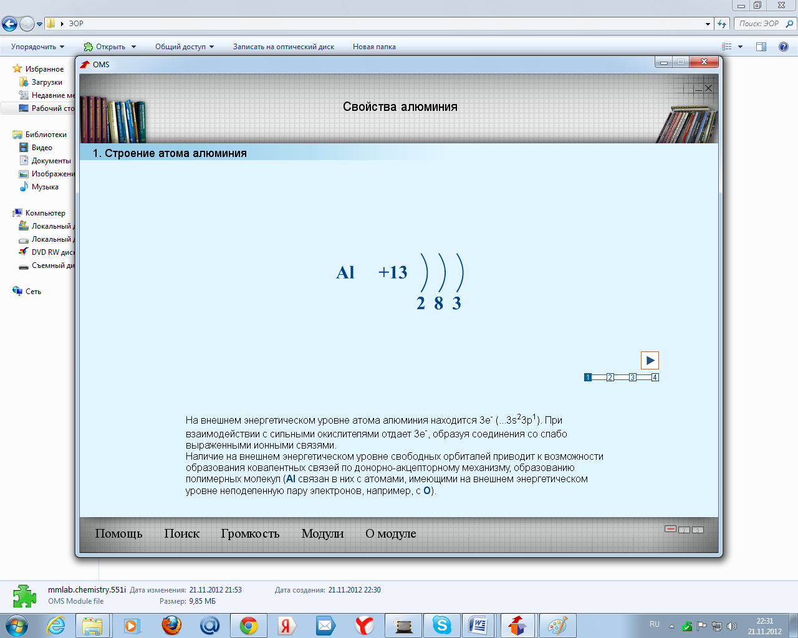

На внешнем уровне у атома алюминия 3 электрона (2s и 1p), следовательно, алюминий проявляет валентность III и степень окисления +3, 0. http://fcior.edu.ru/card/86/svoystva-alyuminiya.html

3.Строение простого вещества. Физические свойства алюминия. Алюминий в природе.

Физические свойства алюминия:
- белый металл с серебристым блеском;
- мягкий;
- легкий (плотность = 2,7 г/см³);
- хороший проводник тепла и тока;
- пластичный;
- характерна относительно высокая упругость (не становится хрупким при низких температурах); устойчив к коррозии на воздухе, а также в химических средах;
- плавится при температуре 660⁰С.

Об алюминии в природе следующий модуль(воспроизведение, пометки в тетради)
http://fcior.edu.ru/card/1190/alyuminiy-v-prirode.html

4. Химические свойства алюминия.
http://fcior.edu.ru/card/11359/promyshlennoe-poluchenie-alyuminiya.html
? Какими химическими свойствами должен обладать алюминий исходя из его положения в периодической системе Д.И. Менделеева и сравнивая строение атомов элементов III периода?
Ребята, в начале урока мы сказали, что алюминий - это переходный металл. Следовательно, с какими веществами будет взаимодействовать алюминий?

В уравнениях реакций ученики отмечают степени окисления алюминия до и после реакции и делают вывод, что алюминий в реакциях является восстановителем как и другие металлы.
Демонстрация взаимодействия алюминия с оксидом железа(‖‖‖)
Алюминотермия - это способ восстановления многих металлов из их оксидов с помощью алюминия, если в электрохимическом ряду напряжения металл расположен после алюминия.

5.Соединения алюминия:
Какую формулу имеет оксид алюминия?(Al₂O₃)
Каковы особенности оксидной пленки на поверхности металла?
http://fcior.edu.ru/card/4744/fizicheskie-svoystva-oksida-alyuminiya-oksid-alyuminiya-v-prirode.html

Оксид алюминия входит в состав ряда драгоценных камней(рубин, сапфир )
Какие свойства проявляют оксиды переходных элементов?

Гидроксид алюминия-амфотерный гидроксид.Формула- Al(OH)_{3//}
При взаимодействии с кислотами и щелочами образует соли разного состава.
Получают гидроксид алюминия реакцией обмена между солью алюминия и щелочью.
(Лабораторная работа)
http://fcior.edu.ru/card/9267/laboratornaya-rabota-poluchenie-gidroksida-alyuminiya-i-ego-svoystva.html

6.Применение алюминия и его соединений
При изучении элементов важно прослеживать связь строение – свойства – применение. В течение всего урока звучали отрасли применения алюминия. Как вы уже поняли, масштабы применения этого металла широки. И с каждым годом отрасли применения данного металла расширяются. Как вы думаете, с чем связано столь широкое применение алюминия?
Какие свойства алюминия и его соединений лежат в основе их применения?
Алюминий - самый распространенный металл в земной коре.
2. Обладает высокой коррозионной стойкостью.
3. Малая плотность.
4. Сплавы на основе алюминия обладают прочностью.
5. Высокая электропроводность и теплопроводность.
6. Высокая химическая активность используется в алюминотермии

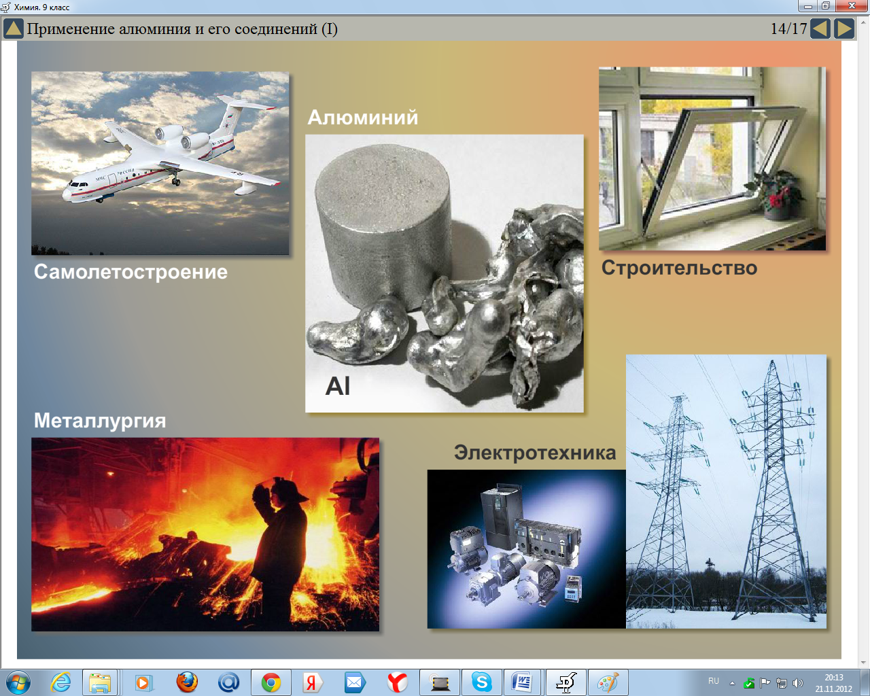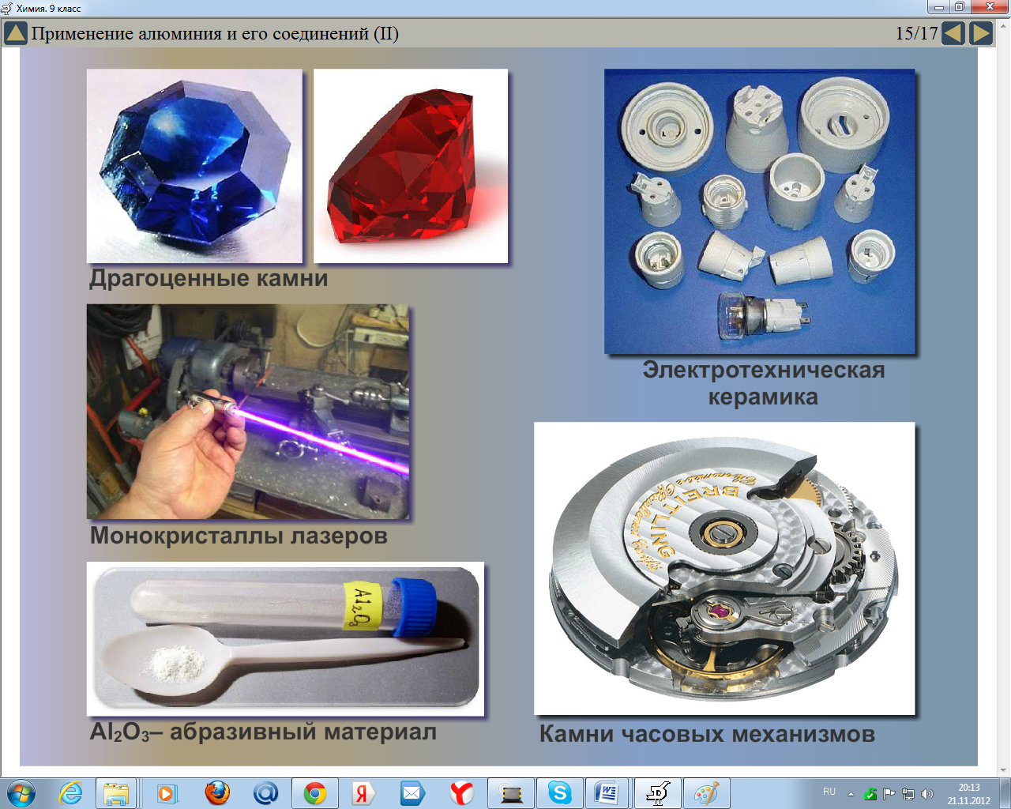

- Генетический ряд алюминия.
Вставить пропущенные формулы. В тетради записать уравнения реакций, согласно полученной схеме.
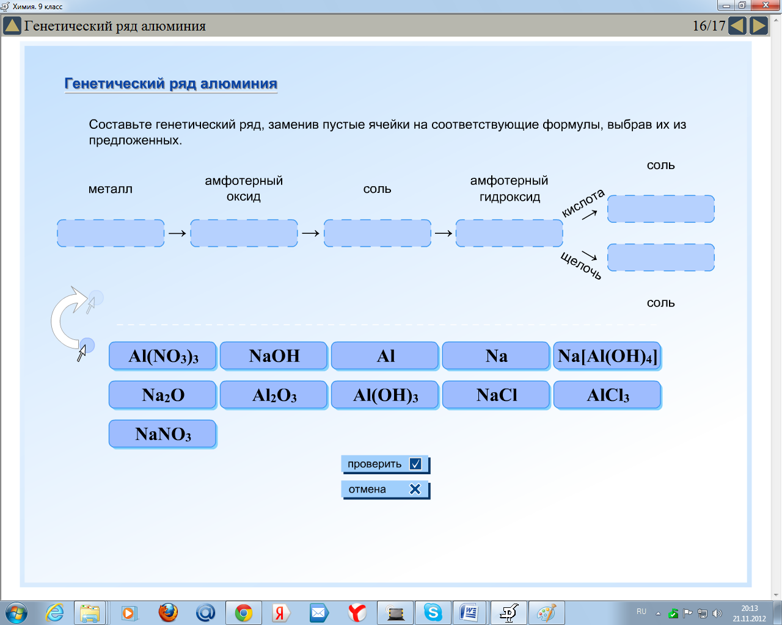

4. Закрепление изученного материала.
Вопросы:
- Ученый, впервые получивший алюминий. (Эрстед).
- Минерал состава Al₂O₃, обладающий очень высокой прочностью и твердостью. (Корунд).
- Способ получения металлов из оксидов с помощью алюминия. (Алюминотермия).
- Латинское слово, от которого образовано название химического элемента Al. (Алюмен).
- Процесс разложения веществ с участием электрического тока. (Электролиз).
- Чем является алюминий в химических реакциях? (Восстановитель).
Выполнить тестовые задания
http://fcior.edu.ru/card/13087/testy-po-teme-alyuminiy-i-ego-soedineniya.html

5.Домашнее задание:

§13,с.75,в.6,7(п)

6.Рефлексия
Объявляются оценки за устные ответы и работу у доски.
- Над какой темой мы сегодня работали?
- Что нового вы узнали об алюминии?
- К каким выводам пришли?
- Оцените свою работу на уроке:
- материал усвоен (на всех этапах урока "4", "5")
- материал усвоен недостаточно (оценки "3", "4")

